Льготы ребенку-инвалиду и его родителям в 2019 году
Льготы родителям ребенка-инвалида 2019 года представляют собой меру государственной поддержки семей, имеющих детей с явными расстройствами здоровья, и не ограничиваются выплатами в отношении лиц, осуществляющих заботу над инвалидами. Законодатель предусматривает обязательные меры помощи и для самих детей, имеющих инвалидность, что гарантирует таким семьям постоянную поддержку для возможного восстановления и адаптации малыша к социальной жизни. Льготы ребенку-инвалиду, его родителям или же опекунам носят разносторонний характер. Могут выражаться, как в форме пособий и других материальных поощрений, так и в иных социальных послаблениях.
Получение и реализация статуса инвалида осуществляется согласно Федеральный закон от 24.11.1995 N 181-ФЗ (ред. от 30.10.2017) "О социальной защите инвалидов в Российской Федерации". Признаются таковыми лица, которые имеют серьезные нарушения здоровья, ввиду полученных или врожденных заболеваний, травм и дефектов. В том числе сюда относят и детей-инвалидов, отличие которых проявляется в том, что у них нет разделения инвалидности на группы, как у взрослых.
Статус ребенка-инвалида, льготы, которые для них предусмотрены, можно оформить только при наличии ряда условий:
- существенные нарушения организма и его функций (тяжелые заболевания, травма, иные видимые дефекты);
- неспособность к полноценной жизнедеятельности;
- установление нуждаемости в поддержке при удовлетворении потребностей, соцзащите.
Данные критерии подтверждаются свидетельством, которое выдается специальной комиссией экспертов, оценивающей состояние ребенка.
Важным условием также является возраст. Только те лица, которые еще не достигли восемнадцати лет, могут считаться ребенком-инвалидом и, соответственно, не иметь ограничений в привилегиях, предоставляемых инвалидам ввиду наличия конкретной группы. После совершеннолетия человек должно пройти повторное освидетельствование, которое и установит необходимую группу. Если лицо с рождения было признано инвалидом, то и после восемнадцати лет его статус будет определяться, как инвалид с детства.
С учетом того, что ребенок-инвалид не достиг совершеннолетия, своевременным присвоением ему рассматриваемого статуса должны заниматься его родители или лица, осуществляющие опеку. Тот же принцип действует при необходимости получения льгот детям-инвалидам, а также оформлении пособий по уходу за ребенком-инвалидом. При этом распоряжение всеми предоставляемыми средствами и иными видами соц. помощи должно происходить для ребёнка.
Говоря о субъектах получения льгот и пособий от государства, отдельно следует сказать о родителях и иных лицах, осуществляющих уход за детьми-инвалидами. Они выступают самостоятельными субъектами подобных льготных программ и для них предусматриваются отдельные виды послаблений. Для получения достаточно выступить законным представителям ребенка с отклонениями и представлять его интересы, начиная с момента получения статуса инвалида.

Льготы для детей-инвалидов
Льготные программы со стороны государства на случай, когда семья воспитывает ребёнка-инвалида, делятся на две группы. Одни реализуются непосредственно для болеющих детей, а другие направлены на помощь родителям.
Законодательная база при этом очень обширна. Пособие по уходу за ребёнком-инвалидом в 2019 году, ежемесячные и пенсионные выплаты детям-инвалидам и иные варианты льгот предусмотрены такими актами, как Федеральный закон № 166-ФЗ «О государственном пенсионном обеспечении», Федеральный закон от 24.11.1995 N 181-ФЗ (ред. от 30.10.2017) "О социальной защите инвалидов в Российской Федерации", а также Указом Президента РФ и Постановлениями Правительства России.
Говоря о ребенке-инвалиде и вариантах помощи, применяемых к нему, следует сказать о таких видах поддержки, как:
- Пенсия ребёнку-инвалиду. Согласно Федеральный закон от 24.11.1995 N 181-ФЗ (ред. от 30.10.2017) "О социальной защите инвалидов в Российской Федерации" инвалид-детства или же несовершеннолетний ребенок с отклонением имеет право на обязательное предоставление ему выплаты в размере 12 082 рублей 06 копеек (ст. 18).
- Регулярная выплата. Она установлена Федеральный закон от 24.11.1995 N 181-ФЗ (ред. от 30.10.2017) "О социальной защите инвалидов в Российской Федерации" в статье 28.1 и для детей-инвалидов составляет 1 544 рублей.
Социальная помощь, предполагающая набор услуг. Сюда входят мероприятия по лечению ребенка, предоставлению ему лекарств, санаторно-курортное лечение инвалидов, билеты, предусмотренные бесплатно на общественный транспорт, а также транспортные услуги РЖД до места лечения.
- Льготы инвалидам на обучение. Право на образование инвалидов выражается в виде бесплатного приема в ВУЗ, также устанавливается предоставление общеобразовательных услуг безвозмездно.
- Алименты. Согласно Семейный кодекс Российской Федерации для инвалидов, которые после достижения восемнадцати лет не могут работать, признаются нуждающимися, предусмотрены выплаты алиментов (ст. 85).
Также возможны иные варианты поддержки: бесплатное питание в школе, преимущества при поступлении на дошкольные программы, упрощенный режим сдачи экзаменов и так далее.
Применяться указанные программы для льготников рассматриваемой категории будут совместно. При этом государство обязано обеспечивать для детей получения подобной помощи. Отказать в этом уполномоченный орган не может.
Льготы детям-инвалидам и их родителям в 2019 году реализуются за счет обращения в ПФР. Причем допускается оформить сначала пенсию (делается это сразу после установления факта болезни и получения соответствующих документов), а после, подать заявление о назначении остальных льготных программ. Если пенсия не начисляется, то в реализации льгот помогут органы социальной защиты.

Льготы для родителей детей-инвалидов
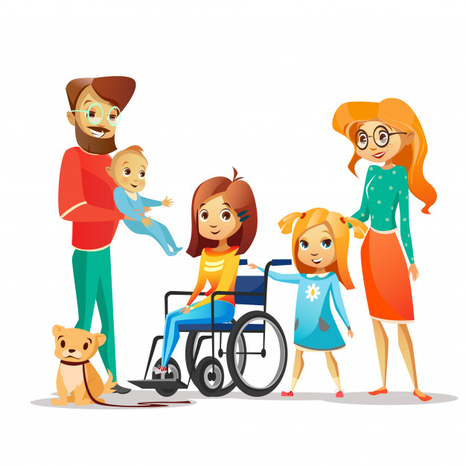
Закрепляется такая форма поддержки, как льготы родителям детей-инвалидов в 2019 году Трудовой кодекс Российской Федерации от 30.12.2001 N 197-ФЗ (ред. от 31.12.2017), рядом федеральных законов, а также "Налоговый кодекс Российской Федерации (часть первая)" от 31.07.1998 N 146-ФЗ в части реализации права на вычеты. При этом законодательство определяет более широкий перечень послаблений для тех, кто выступает законным представителем деток-инвалидов и вынужден ухаживать за ними.
Льготы для родителей детей-инвалидов 2019 года могут реализовываться в форме денежных оплат и отчислений, и также в виде социальных услуг:
- Пособие по уходу за ребенком-инвалидом неработающему родителю. В 2019 году такие выплаты варьируют по сумме с учетом того, кто именно ухаживает за детьми. Если это родитель или опекун, то размер начисления – 5 500 рублей, если иное лицо, то 1 200 рублей.
- Компенсационная выплата неработающему родителю или опекуну. Согласно Указ Президента РФ № 551 «О размере компенсационных выплат неработающим трудоспособным лицам, осуществляющим уход за нетрудоспособными гражданами». на 2019 год она составляет 120 рублей, независимо мама или отец претендуют на ее получение.
- Налоговый вычет. Такой вариант считается стандартным видом льготы по налогам согласно ст. 218 "Налоговый кодекс Российской Федерации (часть первая)" от 31.07.1998 N 146-ФЗ. Вычет предоставляется на каждого ребенка в семье. Если за ним ухаживают родители, то его размер 12 000 рублей, а если опекун, то 6 000 рублей.
- Досрочная пенсия. Предельный возраст сокращается для лиц, вынужденных воспитывать несовершеннолетнего инвалида. Для женщин он составляет пятьдесят лет, для мужчин – пятьдесят пять.
- Материнский капитал. Данный вариант материальной поддержки должен быть направлен только на адаптацию ребенка в социальной среде.
- Льготы по Трудовой кодекс Российской Федерации от 30.12.2001 N 197-ФЗ (ред. от 31.12.2017). Трудовой закон также предлагает послабления, которые проявляются в виде дополнительных четырех выходных за месяц, освобождения от сверхурочных работ, невозможности увольнения матери-одиночки и так далее.
- Предоставление земельного участка или увеличение жилплощади. Такой вариант возможен только в случае необходимости улучшения условия для жизни (ст. 17 Федеральный закон от 24.11.1995 N 181-ФЗ (ред. от 30.10.2017) "О социальной защите инвалидов в Российской Федерации").
- Компенсация оплаты услуг ЖКХ. Скидка составляет пятьдесят процентов от общего размера коммунальных платежей.
Родители также могут реализовывать все варианты поддержки, поскольку это способствует улучшению жизненных условий для их ребенка.

